令和７年１１月２７日
長野上水内地区の先生方へ

長野上水内教育会会長 勝野 学

第77回日本連合教育会長野大会兼第140回信濃教育会総集会長野上水内大会
「北信ブロック教育会連合合唱団」募集について

晩秋の候、皆様におかれましては益々ご清祥のことと拝察致します。
さて、長野上水内教育会では、令和８年度開催予定の標記大会に向けて準備を進めています。日本連合教育会は全国にある１２の教育会が集い、研究大会を開き、持ち寄った教育実践を研究討議しています。来年度はホクト文化ホールを全体会場として開催されます。
その長野大会のアトラクションとして信濃教育会オーケストラの皆さんと一緒に「信濃讃歌」を合唱する予定です。
これまで長野上水内教育会では北信ブロックの教育会と研修事業案内を相互に紹介したり、共同して事業を行ったりするなどして連携を図ってきております。また、令和８年度よりブロック内での人事異動が推進される中、北信ブロックでの交流、連携はより重要となっています。
そこで、今大会の合唱団は、長野上水内の先生方を中心に北信ブロック他郡市の学校からも参加を募り、「北信ブロック教育会連合合唱団」として組織したいと考えています。
つきましては、下記の通り、募集いたします。大勢の皆様のご参加お待ちしております。

記
１ 研究大会の期日 令和８年８月２１日(金)

２ 研究大会の会場 ホクト文化ホール 大ホール

３ 合唱曲 信濃讃歌(混声四部)

４ 募集人数 １００名程度
※音楽を担当されている方に限らず、合唱が好きな方、取り組ん
でみたいと思う方ならどなたでも大歓迎です。

５ 推進日程
・各校へ募集案内、チラシを送付(各教育会にて) (11月下旬)
・合唱団参加者の申込み(11月～１月) ※Formsにて。一次締め切り１月３０日(金)
・合唱団の発足式(第１回練習)(令和8年３月春休み中)(詳細は後日連絡)
・新年度の追加募集(令和８年４月) 二次締め切り４月下旬
・練習は前日練習(8月２０日)も含めて４回程度(詳細は後日連絡)
・当日(8月21日(金))はリハーサル後、発表(11:40～12:15)
５ 申し込み
・下記アドレスをクリックして申込フォームからお願いします。
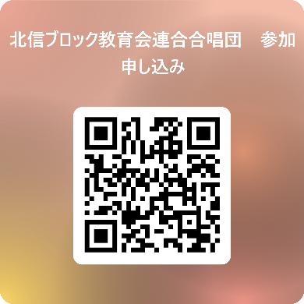
https://forms.office.com/r/wHKkeRXaN1

・スマートフォン、タブレットの場合は右の二次元コード
をカメラで読み取り、申込フォームからお願いします。

６ その他
・練習、当日にかかわる旅費は各郡市教育会から支給されます。
・不明な点がありましたら、下記担当までご連絡ください。

長野市立古牧小学校 寺島 努
TEL：026-243-7319 FAX：026-243-0811
e-mail：tsutomu-terashima-02@nagano-ngn.ed.jp
長野上水内教育会 事務局長 田川 昌彦
TEL：026-226-2458 FAX：026-226-1854
e-mail：jimukyoku-nkkyoikukai@kminochi-edu.or.jp

